# **Idea 无法启动项目：**

报错信息：

解决方法：

$ npm rebuild node-sass或

$npm i node-sass --sass\_binary\_site=[https://npm.taobao.org/mirrors/node-sass/](https://npm.taobao.org/mirrors/node-sass/" \t "_blank)

$ npm run dev

解决Sass下载不了的问题

npm uninstall node-sass && npm i node-sass --sass\_binary\_site=https://npm.taobao.org/mirrors/node-sass/

node-sass是解析sass和scss=>css的基础，webpack中的sass-loader依赖于node-sass，

所有想要打包sass和scss文件，这个依赖是避免不了的

安装失败是因为有伟大的墙(你懂的),就像npm puppeteer，里面的chromium也会下载失败！

总会有一些文件被墙掉

建议使用淘宝镜像安装，虽然也有一定的失败率，但比直接npm要好点

附：

安装淘宝镜像：

$ npm install -g cnpm --registry=https://registry.npm.taobao.org

# 公共问题：

1. 保存 控制连续点击产生多次请求

:disabled="isDisabled"

**this**.isDisabled = **true**

# Mac电脑SSH

查看ssh

ls -al ~/.ssh

生成SSH-key

ssh-keygen -t rsa -C "你的邮箱"

复制SSH key 到剪切板

pbcopy < ~/.ssh/id\_rsa.pub

webpack-dev-server 版本与webpack冲突问题

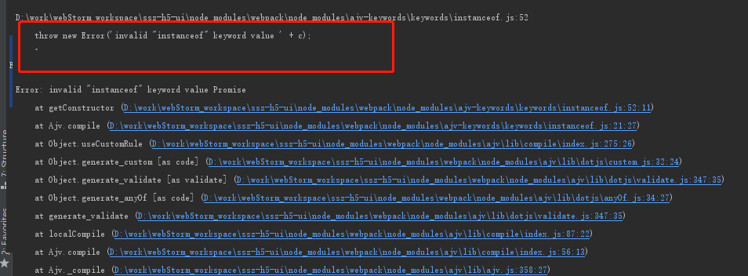

解决方法：指定小于v3版本的webpack-dev-server

$ npm install webpack-dev-server@2.9.4 --save-dev

# svg颜色改不掉的原因：

场景是：使用iconfont作为图标库，使用symbol引用；

遇到问题：下载的svg个别不能动态修改颜色；

分析问题：下载iconfont本地文件的时候，未对svg进行去除颜色；

错误解决方案：直接对svg文件删除fill属性；

正确解决方案：iconfont中使用symbol引用，如果需要动态修改svg颜色，需要先对iconfont里的svg先进行：操作-去除颜色，然后下载的资源到本地进行使用。